事實與理由 - 補充

經查此次房屋稅之繳納的情況，有重複繳款之情形(4552為應繳稅額2276之2倍)，房屋稅單在初次寄來時，原告就已於4/25日先行繳納，並且告知被告已繳納房屋稅單，但之後被告貌似又重複繳納房屋稅，此一現象，原告並沒有被告知，而是在事後查詢之後發現 ，而且在繳納證明中明顯出現多課稅的情形，繳納的情況有異，此事亦證明，被告有意併吞房屋之所有權，而行使此計畫。

新竹縣政府稅務局已表示重複繳納的房屋稅會退稅。

訴狀修正

因新竹縣政府稅務局似有隱匿地價稅之情事，導致無法在其他縣市的稅捐稽徵處查詢到該房屋所在地正確的112年地價稅繳納證明，原告親自去竹東鎮辦理相關證明，所產生之交通費用及時間(280 + 290 + 20 + 20 + 25(捷運) + 25(捷運) + 約80(影印) + 2000 = 2740)，亦須另外加計在求償金額之中。

訴狀中提及113年的地價稅(尚未開徵)有查詢上的困難純屬筆誤，刪除

於原訴狀提及之證據：

「11.113 年房屋稅單，登記之營業稅率部分非常少(回算只占總面積的 2.5%)，可能為逃漏稅」。

已知是錯誤的認知，計算方式是採用一樓整面營業用地來計算，這部分沒有逃漏稅的問題，改以本文附之額外證據3取代

在訴狀中提及「舊持有人林英嬌(已過世)、彭武弘(已過世)、彭武勳、彭姃蓉均屬於逃稅罪犯」，雖然查訪後確認預計有此情事，但在證明方面還欠缺證據，可刪除。

經查已知112年的地價稅尚未辦理部分自用住宅優惠稅率，採全部一般稅率計算，為32475元，「(12391元以上加算小部分營業稅率)」刪除。

此致

臺灣臺北地方法院 公鑒

中 華 民 國113 年6月11日

具狀人：彭聖耀
撰狀人：彭聖耀
額外證據
1.113年房屋稅繳納證明書，出現重複繳納的情形
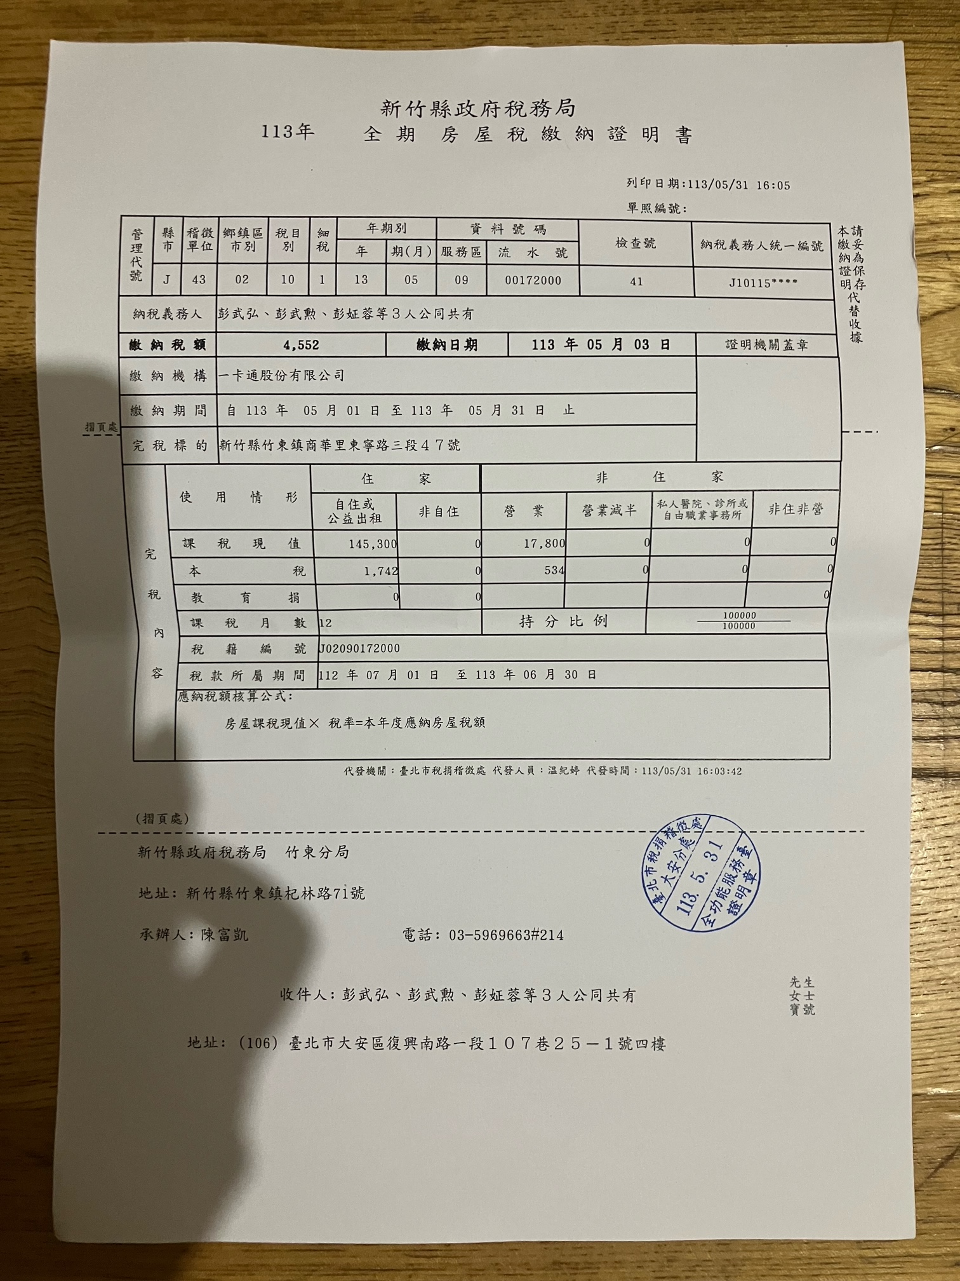

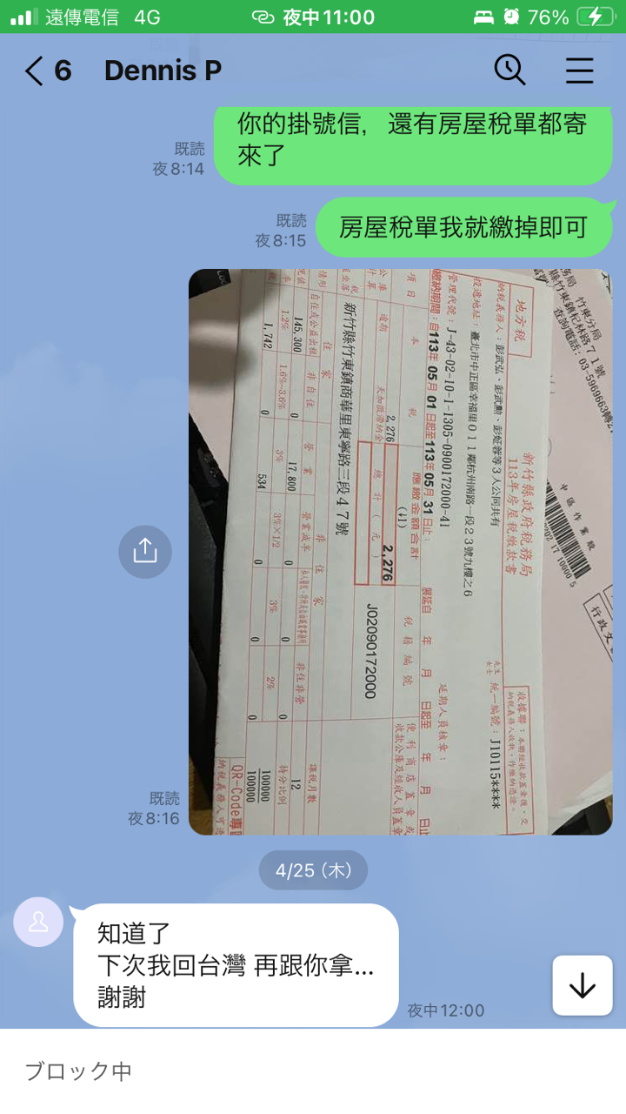
2.已告知被告會繳納房屋稅，卻遭到搶繳
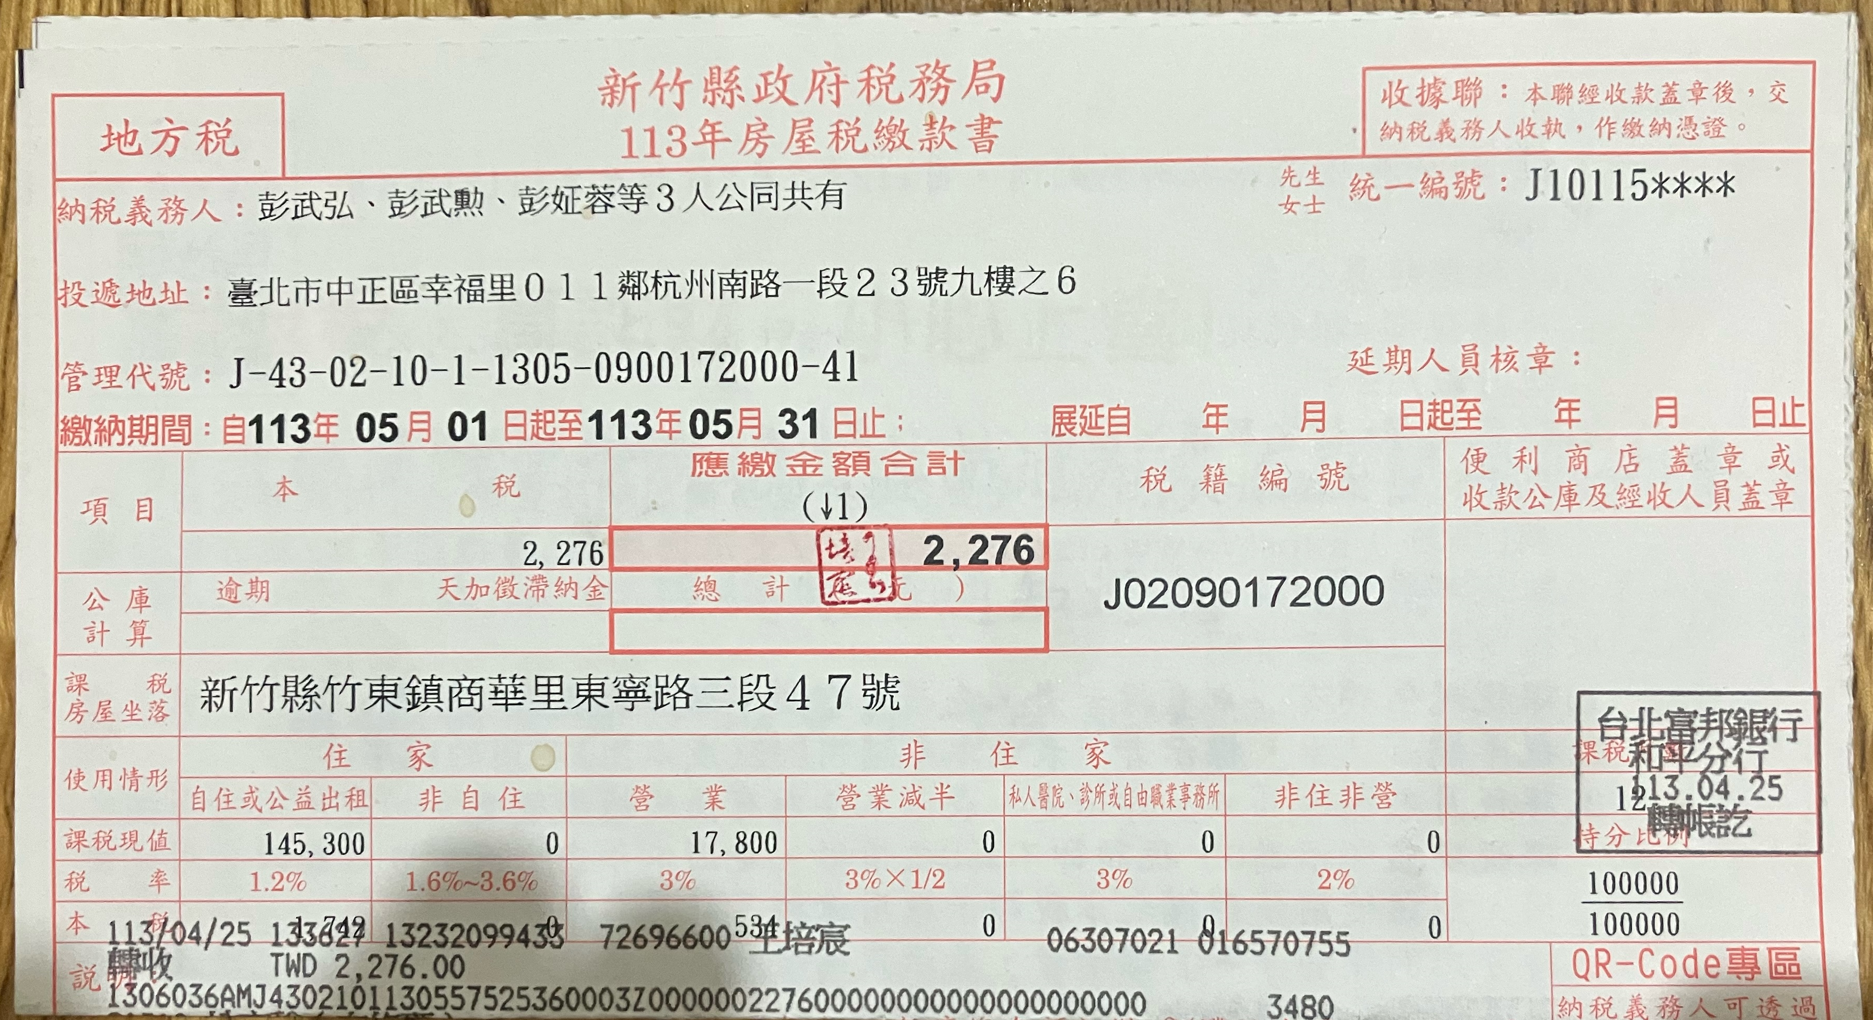
3.原房屋稅單(繳納後)，已於113/4/25繳納房屋稅，由台北富邦銀行和平分行代收
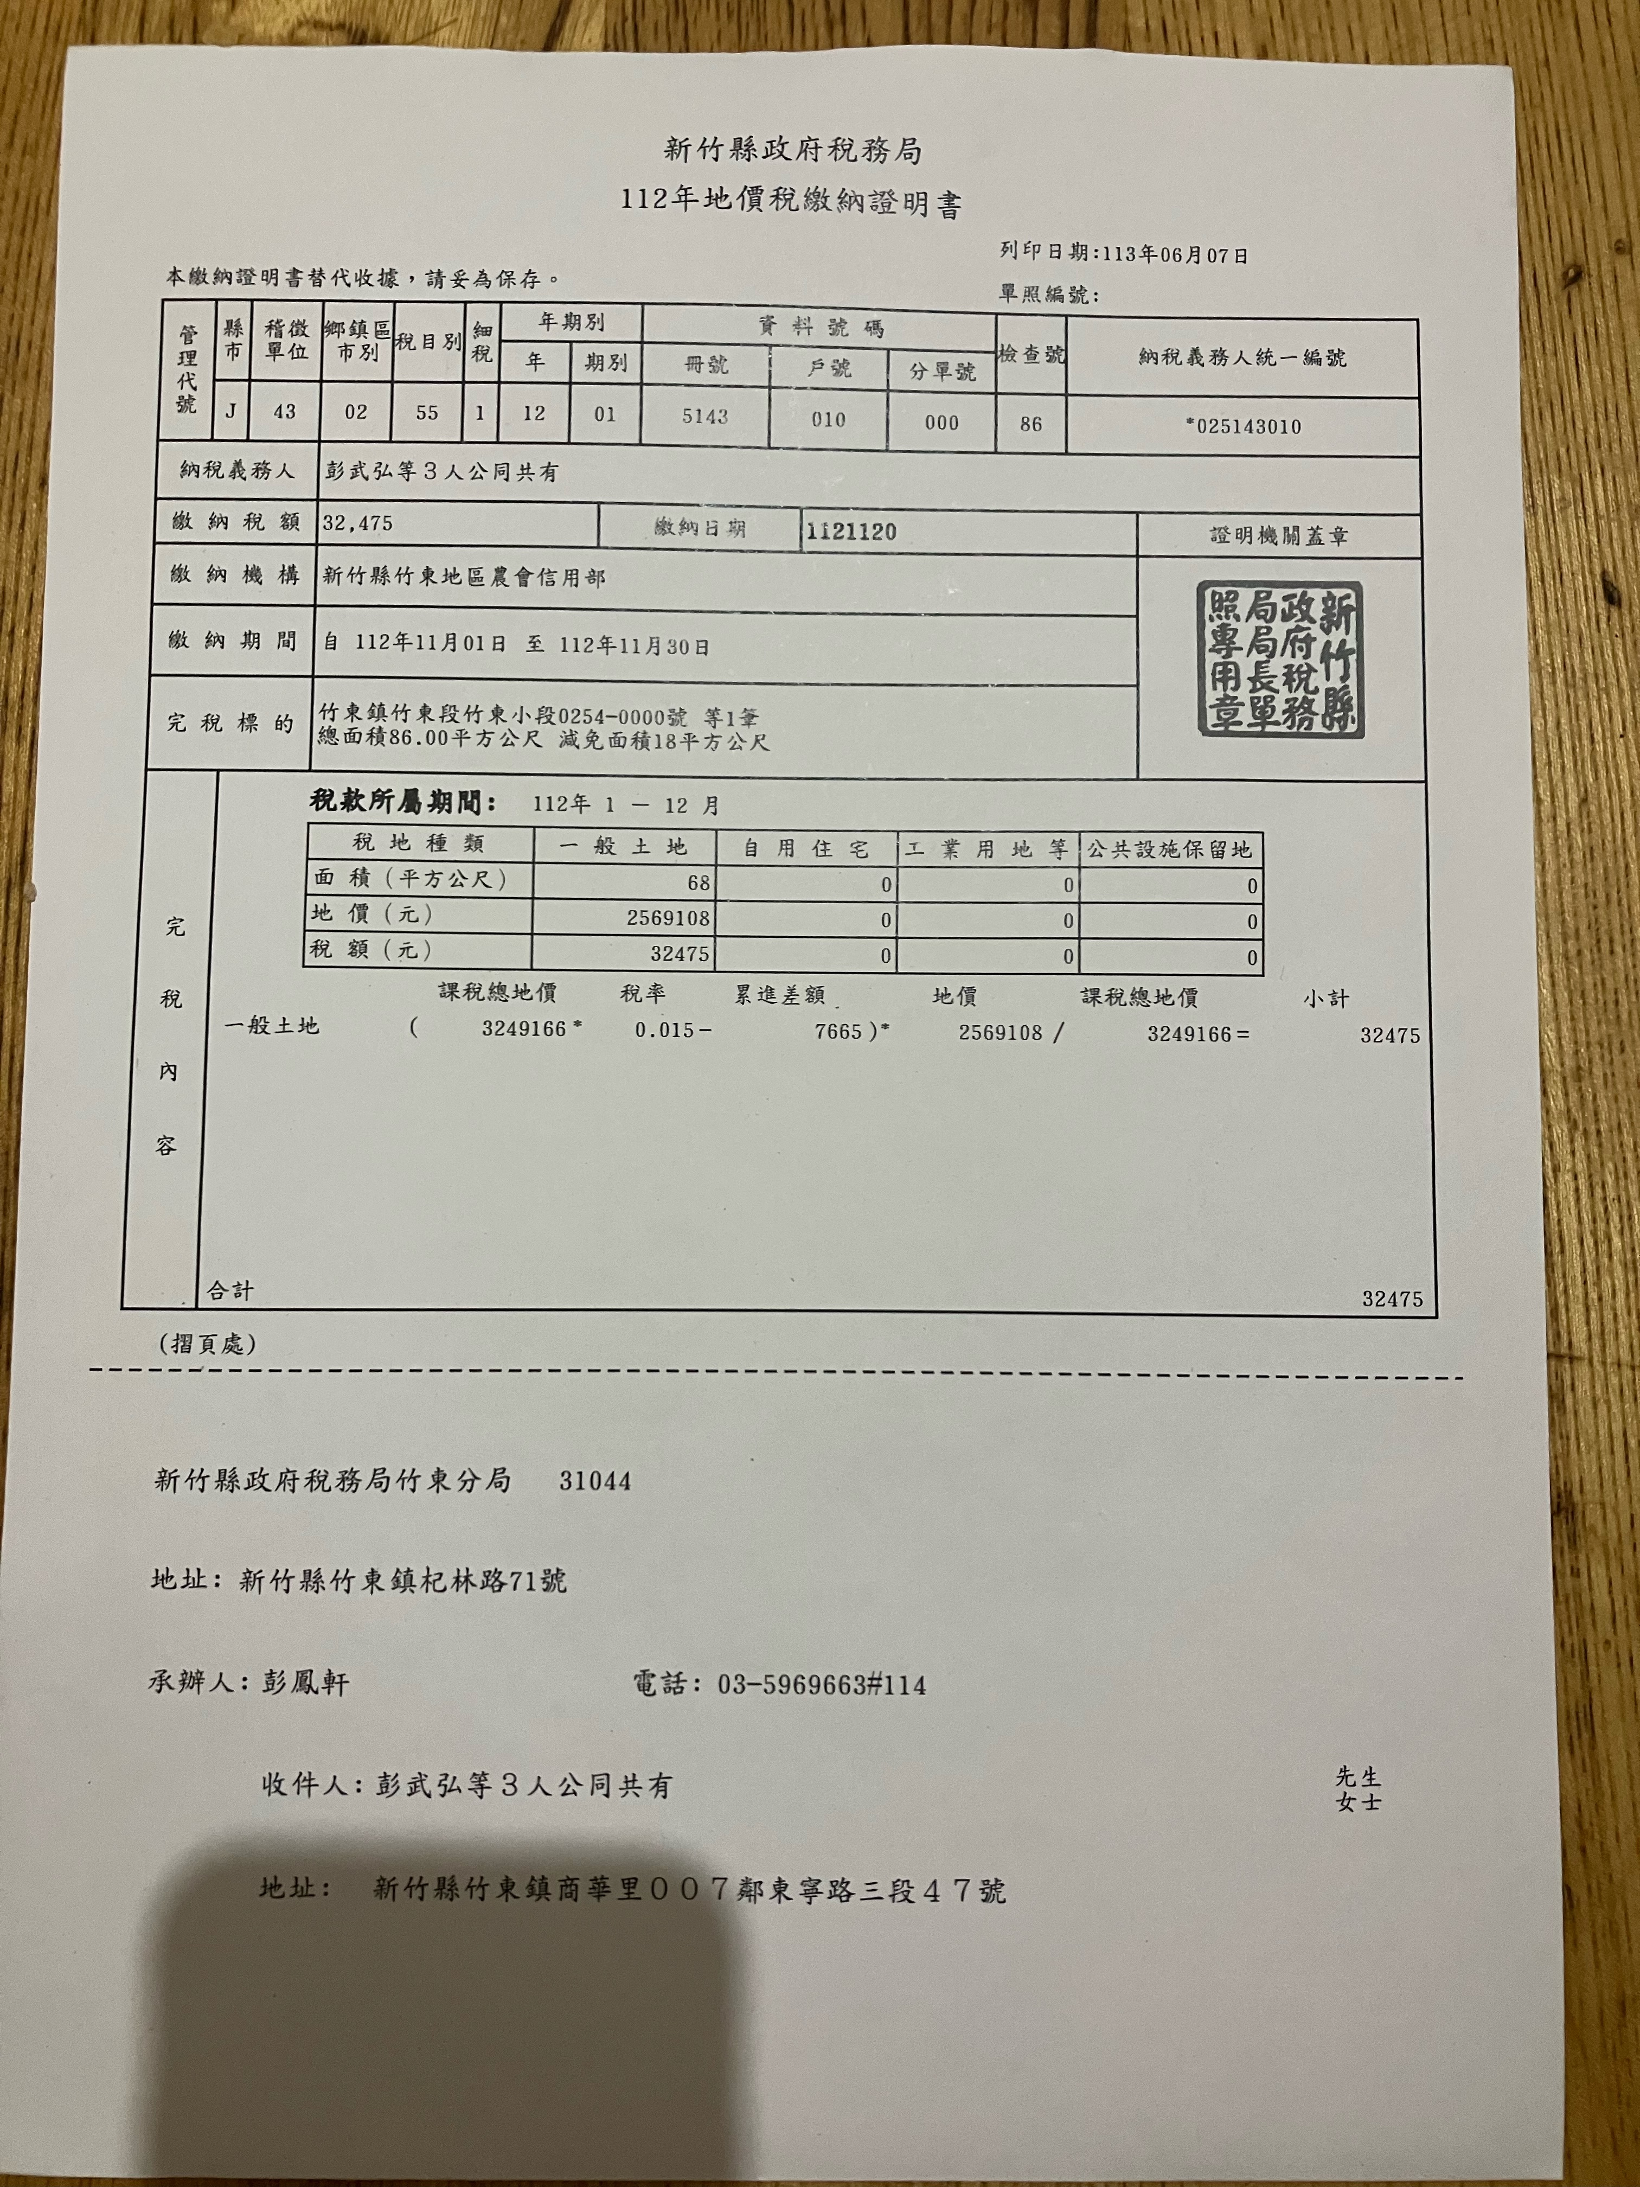
4.112年地價稅繳納證明書，非被告所稱每人要繳3萬元
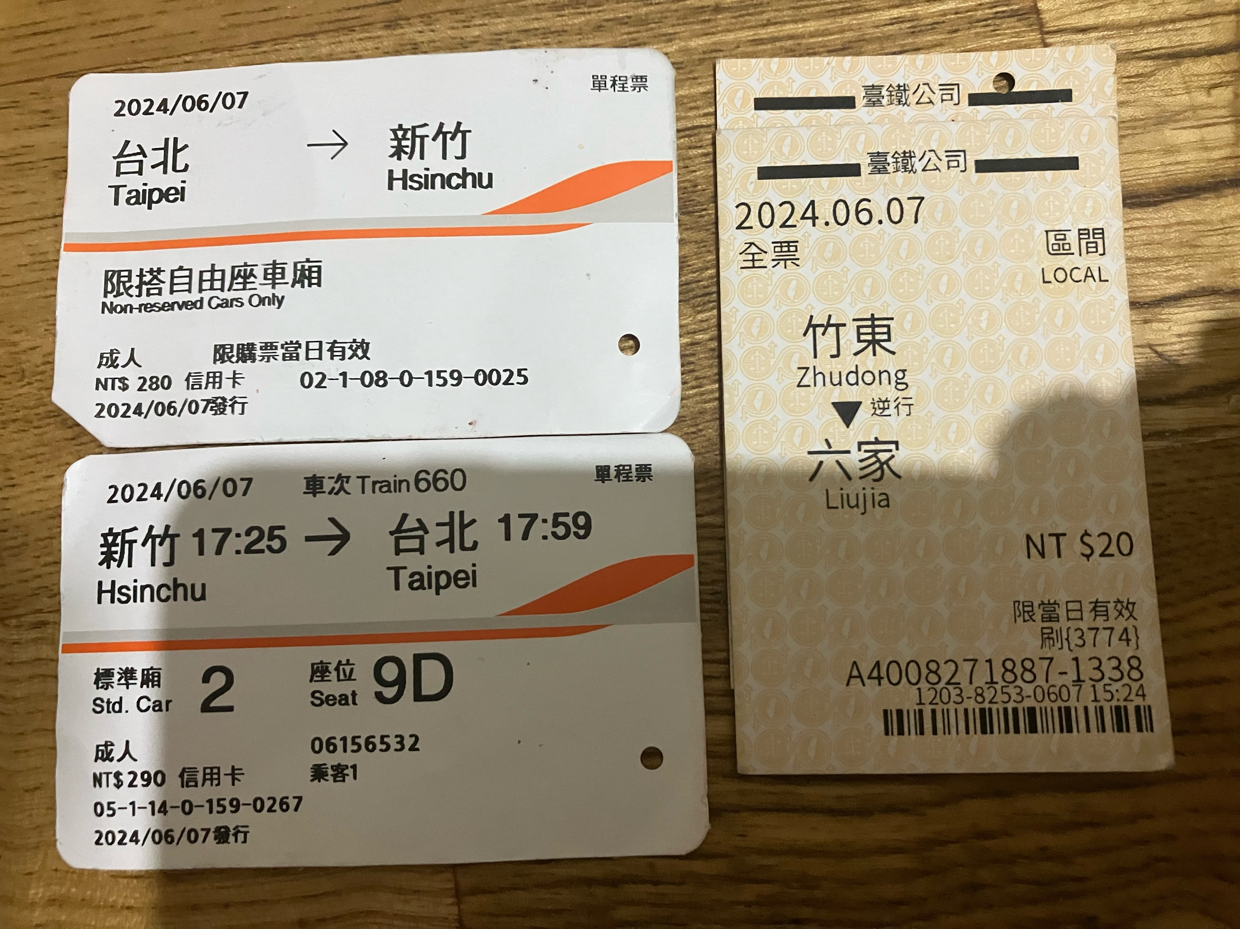
5.因為稅捐稽徵處的作業問題產生額外的時間損失與交通費用

